|  |  |  |  |
| --- | --- | --- | --- |
| **Adı:** |  | **…………………. Lisesi** |  |
| **Soyadı:** |  | **………………. Eğitim Öğretim Yılı** | Tarih: ……/……/ 20.. |
| **Sınıfı:** |  | **DİN KÜLTÜRÜ VE AHLAK BİLGİSİ** | Aldığı Not |
| **No:** |  | **9. Sınıf 2.Dönem 2. Yazılı / Sınav Soruları** |  |

**1-Aşağıdakilerden hangisi İslam dininde bilgiye ulaşma yollarından biri değildir?**

A) Vahiy B) Akıl C) Duyular

D) Araştırma E) Rüya

**2- “Onlara (müşriklere): ‘Allah’ın indirdiğine uyun, denildiği zaman onlar, Hayır! Biz atalarımızı üzerinde bulduğumuz yola uyarız.’ dediler… Ya ataları bir şey anlamamış, doğruyu da bulamamış idiyseler?”** (Bakara Suresi, 170. Ayet)

**Bu ayetten aşağıdaki yargılardan hangisine ulaşılabilir?**

A) İnsanın bilgi edinmesinde kültür önemlidir

B) Atalara saygı duymak dinin gereğidir.

C) Her devirde Allah’a (c.c.) inanan toplumlar olmuştur.

D) Kişinin doğru olan bilginin peşinden gitmesi gerekir.

E) Allah (c.c.) her devirde vahiy göndermiştir.

**“Bedeviler ‘İnandık.’ dediler. De ki: Siz iman etmediniz, ama ‘Boyun eğdik.’ deyin. Henüz iman kalplerinize yerleşmedi. Eğer Allah’a ve elçisine itaat ederseniz Allah işlediklerinizde hiçbir şeyi eksiltmez. Çünkü Allah çok bağışlayan, çok esirgeyendir.” (Hucurat/14)**

**3- Bu ayette imanın mahiyeti ile ilgili vurgulanan husus aşağıdakilerden hangisidir.? (5 puan)**

A) İman boyun eğmektir.

B) İman inancın söz ile ifadesidir.

C) İmanda kalbin onaylaması önemlidir.

D) Yüce Allah (c.c.) iman edenleri bağışlayacaktır.

E) İman, kişinin iş ve davranışlarına yansımasıdır.

**4- İslam’da Allah’a (c.c.), Hz. Peygamber’e (s.a.v.) ve onun tebliğ ettiklerine kalpten inanıp kabul eden kişiye ne denir?**

A) Mümin B) Münafık C) Müşrik

D) Kafir E) Müttaki

**5- Aşağıdakilerden hangisi insanın manevi ihtiyaçlarından biridir?**

A) Giyinme B) Beslenme C) Barınma

D) İnanma E) Uyuma

**6- Aşağıdakilerden hangisi İslam’ın iman esaslarından (imanın şartlarından) değildir?**

A) Allah’ a inanmak B) Meleklere inanmak

C) Oruç tutmak D) Kitaplara inanmak

E) Ahiret gününe inanmak

**7- İslam inancına göre dinin kaynağı aşağıdakilerden hangisidir?**

A) Vahiy B) Akıl C) Duyular

D) Korku E) Arayış

**8- Aşağıdakilerden hangisi İslam dininde imanın geçerli kabul edilmesinin şartlarından değildir?**

A) İmanda şüphe olmamalıdır.

B) iman edilmesi gereken hususların hepsine inanılmalıdır.

C) İmana şirk karıştırılmamalıdır.

D) Kur’an ayetleri ve dinî hükümler alay konusu yapılmamalıdır.

E) İman esasları sırasıyla bilinmelidir.

**9- Aşağıdakilerden hangisi efal-i mükellefin (mükelleflerin fiilleri) ile ilgili kavramlardan değildir?**

A) Vacip B) Sünnet C) Mendup

D) İhlas E) Mekruh

**10- “Ve sana yakîn (ölüm) gelinceye kadar Rabb’ine ibadet et!”** (Hicr Suresi, 99. Ayet)

Bu ayetten ibadetle ilgili aşağıdaki ilkelerden hangisi çıkarılabilir?

A) İbadette kolaylık esastır.

B) İbadette devamlılık esastır.

C) İbadette samimiyet esastır.

D) İbadette niyet esastır.

E) İbadette isteklilik esastır.

**11- İbadetle ilgili olarak aşağıdaki ifadelerden hangisi yanlıştır?**

A) Yüce Allah’a (c.c.) bağlılığın bir ifadesidir.

B) Allah’ın (c.c.) iradesine boyun eğmektir.

C) Allah’a (c.c.) teslim olmak ve her şeyin Allah’ın (c.c.) elinde olduğunu bilmektedir.

D) Allah’ın (c.c.) sınırsız hakimiyetini kabul etmenin bir simgesidir.

E) Şeklen Kabe’ye yönelmektir.

**12- Aşağıdaki ibadetlerden hangisi farzdır?**

A) Hac B) Sadaka

C) Kurban D) Bayram namazı

E) Kur’an Okumak

**13- Yüce Allah’ın (c.c.) yapılmasını kesin bir şekilde yasakladığı davranışlara ne denir?**

A) Helal B) Farz C) Haram

D) Mekruh E) Sünnet

**14- Adaletin zıddı aşağıdakilerden hangisidir?**

A) Suizan B) Zulüm C) İfrat

D)Tefrit E)Adavet

**15-** **"Eli sıkı olma; büsbütün eli açık da olma. Sonra kınanır,(kaybettiklerinin) hasretini çeker durursun."** (İsrâ Suresi, 29. ayet.)

**Bu ayette yerilen kötü davranışlar aşağıdakilerden hangileridir?**

A) Cimrilik- Korkaklık B) İsraf- Korkaklık

C) Cimrilik- Zulüm D) Cimrilik – İsraf

E) İsraf- Zulüm

**16-** Kişisel ve sosyal yaşamda düzeni temin eden, hukuk ve eşitlik prensiplerine uygun yaşamayı sağlayan ahlaki bir değerdir. Özellikle toplumsal hayatta barışın, birlik ve beraberliğin kaynağıdır. Bu değerin olmadığı yerde sosyal ve ekonomik dengesizlikler, haksızlık, zulüm ve kaos olur.

**Hakkında bilgi verilen temel insani erdem ve değer aşağıdakilerden hangisidir?**

A) Sorumluluk B) Adalet C) İffet

D) Şecaat E) Hikmet

**17- Aşağıdakilerden hangisi kültürün özellikleri arasında değerlendirilemez?**

A) Tarihî ve toplumsal bir üründür.

B) İhtiyaçları giderici bir özelliğe sahiptir.

C) Evrensel özelliğe sahiptir.

D) Kendi içinde tutarlı bir bütün oluşturur.

E) Dışarıdan gelen etkiler konusunda seçicidir.

**18- Aşağıdakilerden hangisi İslam medeniyetinin doğuşunda etkili olan en önemli kaynaktır?**

A) Kur'an-ı Kerim B) Sünnet

C) Akıl D) Örf ve âdetler

E) Diğer kültür ve medeniyetler

**19- İnsanın vahye muhatap olmasını sağlayan temel özellikleri aşağıdakilerin hangisinde bir arada verilmiştir?**

A) Duyular – İrade B) Akıl – Güdü

C) Akıl – İrade D) Duyular – Güdü

E) İrade – Duyular

**20- İslam düşüncesinde yalnızca Allah’ın rızasını umarak yapılan her güzel davranış ibadet olarak değerlendirilir. Buna göre,**

**I. Anne babaya iyilikte bulunmak,**

**II. Komşularla iyi geçinmek**

**III. Yolda insanlara zarar veren bir engeli kaldırmak**

**davranışlarından hangileri ibadet olarak değerlendirilir?**

A) Yalnız I B) Yalnız II C) Yalnız III

D) II, III E) I, II, III.

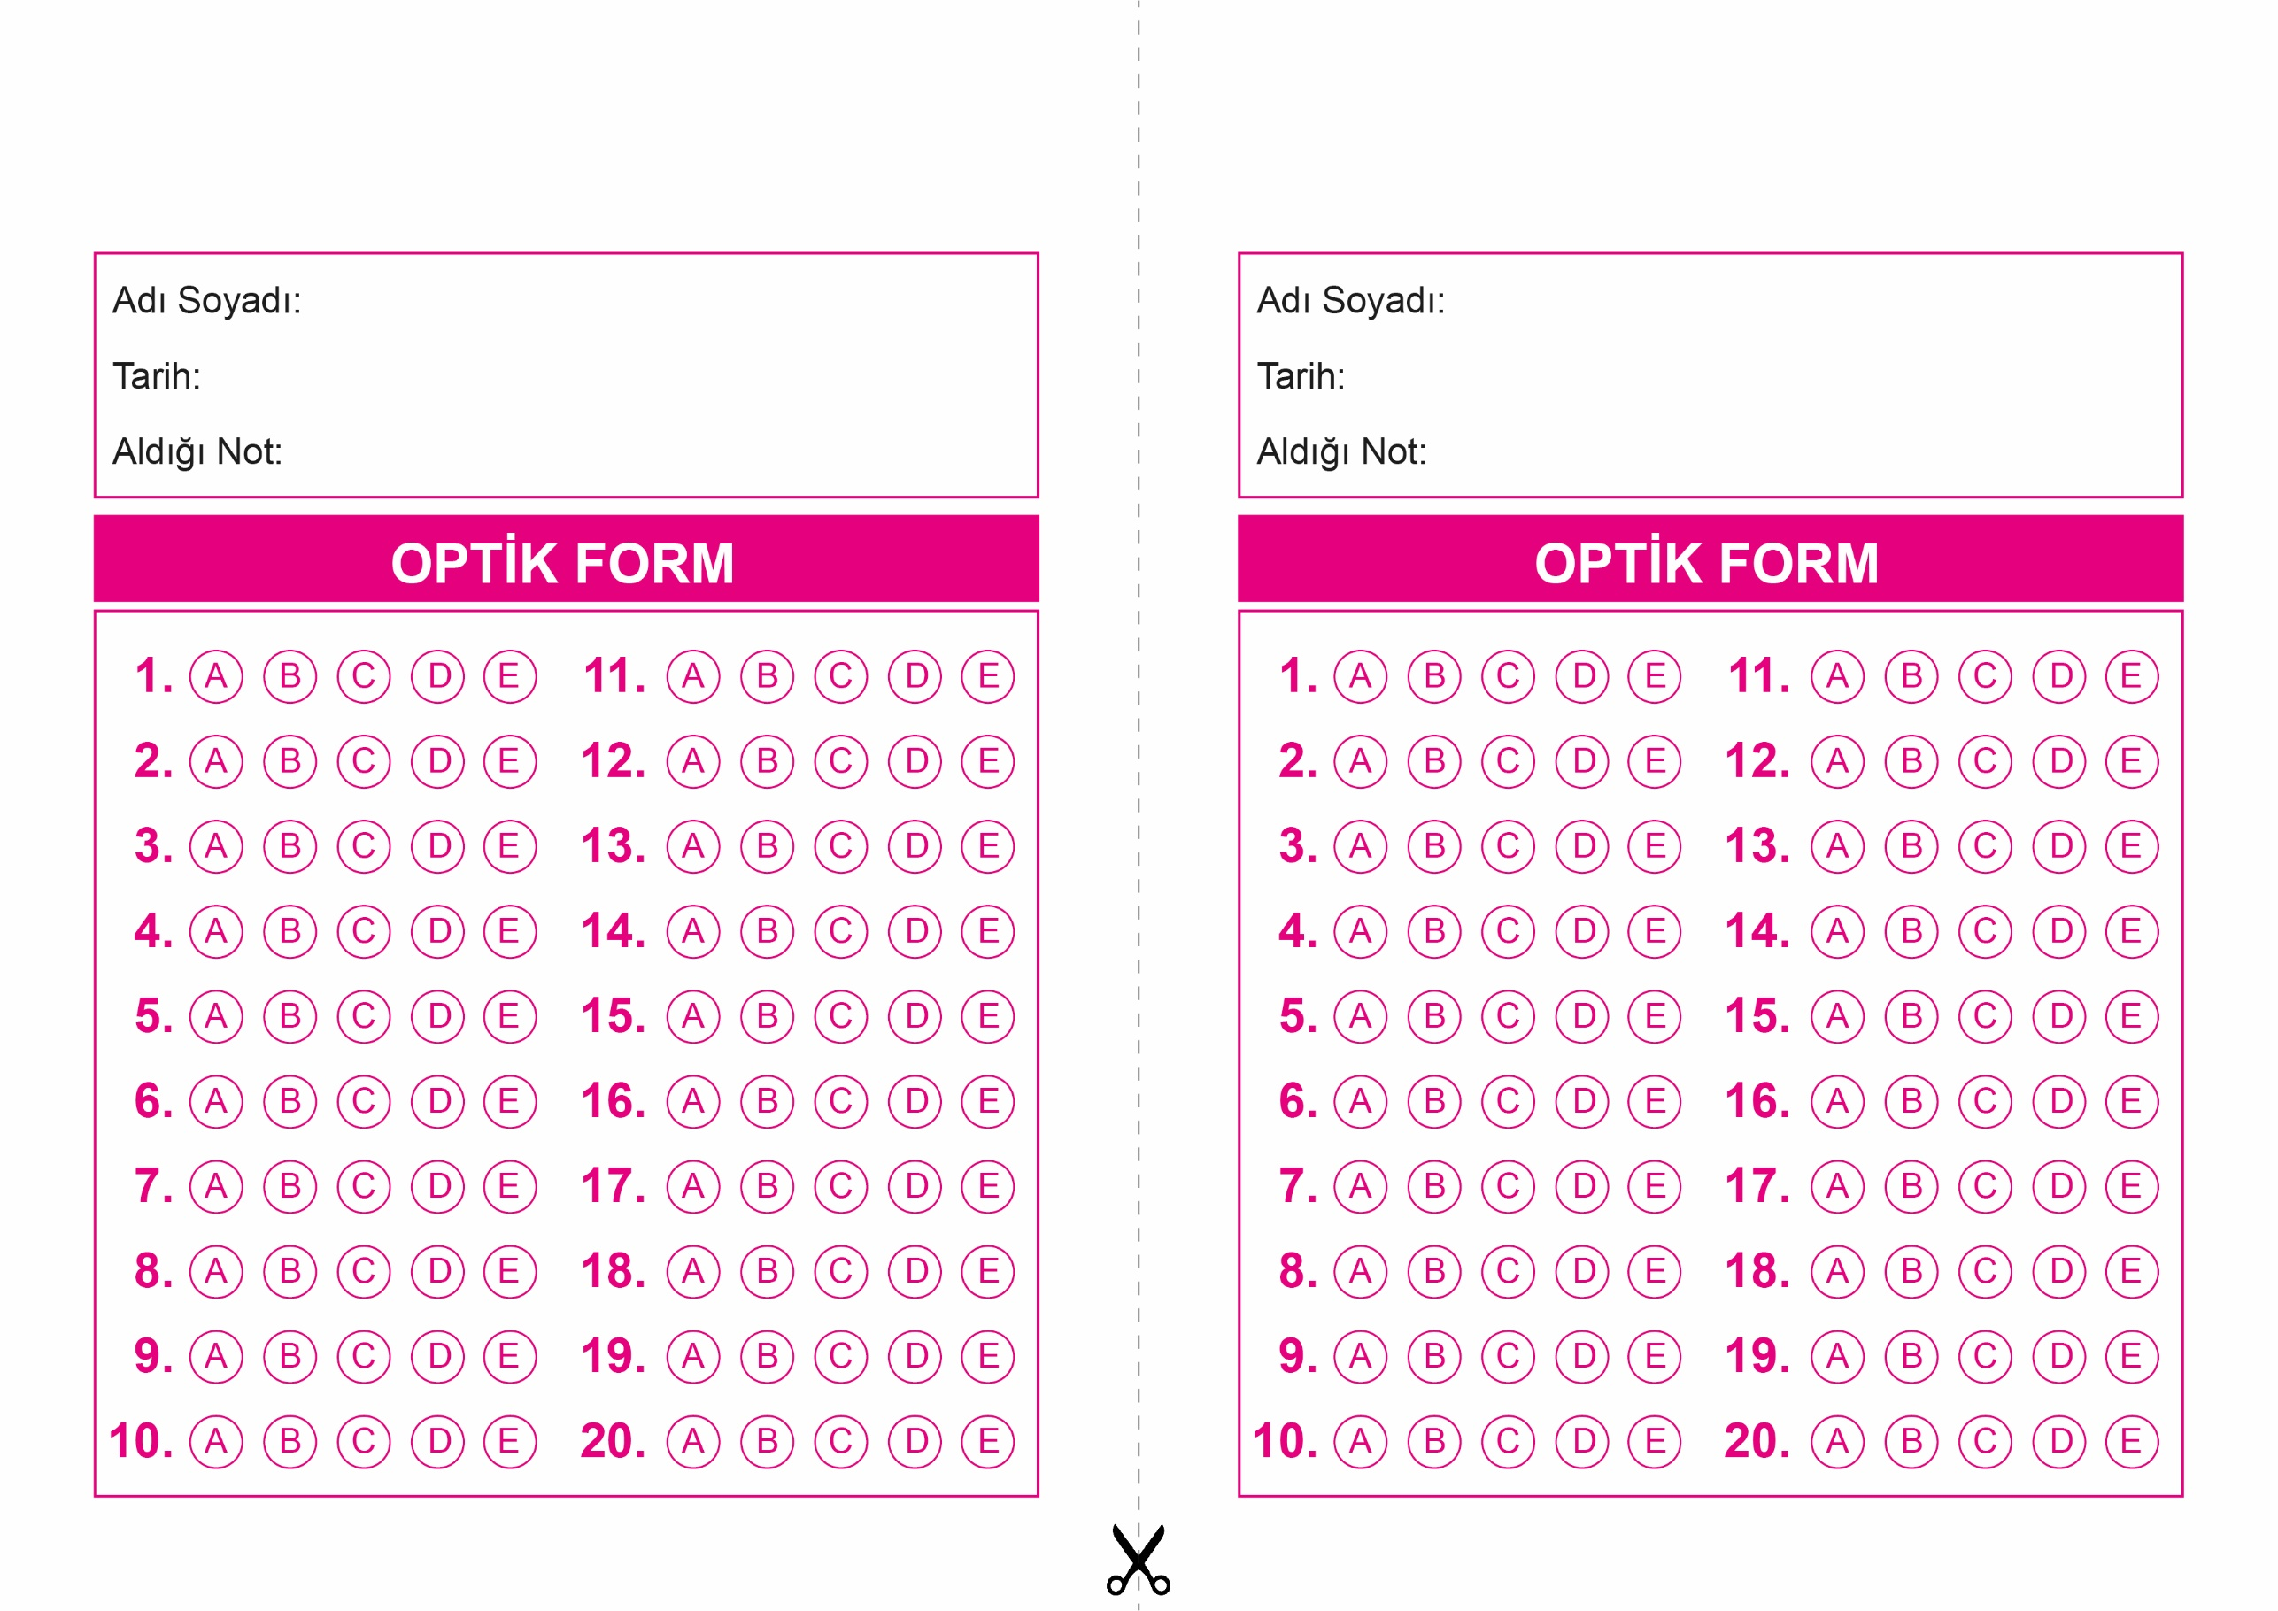

DİN KÜLTÜRÜ VE AHLAK BİLGİSİ

9. Sınıf 2.Dönem 2. Yazılı / Test Sınavı-1

OPTİK FORMU FOTOKOPİ İLE (A4 KAĞIDI) ÇOĞALTTIKTAN SONRA BURADAN KESEBİLİRSİNİZ.

DİN KÜLTÜRÜ VE AHLAK BİLGİSİ

9. Sınıf 2.Dönem 2. Yazılı / Test Sınavı-1



**9. SINIF SINAV VE CEVAP ANAHTARI İÇİN TIKLAYINIZ.**

